Министерство науки и высшего образования Российской Федерации
Новосибирский государственный технический университет «НЭТИ»

Кафедра теоретической и прикладной информатики

Лабораторная работа № 4 по дисциплине
«Операционные системы и компьютерные сети» на тему
«Анализ структуры кадра технологии Ethernet»

Факультет прикладной математики и информатики
Группа: ПМИ-43
Бригада: 05
Студенты: Павлова С. К., Окунева П. И., Мохначев С. С.
Преподаватель: Кобылянский В. Г.

Новосибирск, 2026
Цель работы
Спроектировать и реализовать программу, выполняющую анализ структуры кадра/фрейма технологии Ethernet.

Ход работы
Алгоритм определения формата кадра
- Прочитать 14 байт заголовка кадра
- Взять поле TYPE (байты 13 и 14)
- Если TYPE > 0x05DC (в десятичной: 1500), то это тип:
  - Если TYPE == 0x0800 - то кадр Ethernet II, протокол IPv4;
  - Если TYPE == 0x0806 - то кадр Ethernet II, протокол ARP;
  - Иначе: кадр Ethernet DIX (другого типа).
- Если TYPE <= 0x600, то это длина и имеем кадр LLC/SNAP; прочитать следующие два байта (назовём их type, а по отдельности - DSAP и SSAP соответственно):
  - Если type == 0xFFFF - то кадр Novell 802.3;
  - Если (DSAP== 0xAA) и (SSAP == 0xAA) - то кадр Ethernet SNAP;
  - Иначе: кадр Novell 802.2.

Сначала будем выводить MAC-адреса, а уже затем типы/длины фреймов.
Программа
#include <iostream>
#include <string>
#include <windows.h>
#include <vector>
#include <fstream>
#include <iomanip>

void process_file(const std::string& filename) {
std::ifstream file(filename, std::ios::binary);
if (!file) {
std::cerr << "Не удалось открыть файл." << std::endl;
return;
}

char header[14]; // хранение заголовка фрейма ethernet
file.read(header, 14);

int count_ipv4 = 0, count_arp = 0, count_eth_dix = 0, count_eth_snap = 0, count_novell_802_2 = 0, count_novell_802_3 = 0;
for (int i = 1; file && !file.eof(); i++, file.read(header, 14)) {
int size = 14;

std::cout << "Фрейм #" << std::dec << i << std::endl;

std::cout << " MAC-адреса: ";
for (int j = 0; j < 6; j++) {
std::cout << std::hex << std::setw(2) << std::setfill('0') << (0xFF & static_cast<unsigned int>(header[j]));
if (j != 5) std::cout << ":";
}
std::cout << " => ";
for (int j = 0; j < 6; j++) {
std::cout << std::hex << std::setw(2) << std::setfill('0') << (0xFF & static_cast<unsigned int>(header[6 + j]));
if (j != 5) std::cout << ":";
}
std::cout << std::endl;

unsigned short type = ((0xFF & header[12]) << 8) | (0xFF & header[13]);
if (type > 0x0600) {
if (type == 0x800) {
std::cout << " Тип: IPv4" << std::endl;

char ip_header[20];
file.read(ip_header, 20);
size += 20;

std::cout << " IP-адреса: ";
for (int j = 0; j < 4; j++) {
std::cout << std::dec << (0xFF & static_cast<unsigned int>(ip_header[12 + j]));
if (j != 3) std::cout << ".";
}
std::cout << " => ";
for (int j = 0; j < 4; j++) {
std::cout << std::dec << (0xFF & static_cast<unsigned int>(ip_header[16 + j]));
if (j != 3) std::cout << ".";
}
std::cout << std::endl;

unsigned short total_length = ((0xFF & ip_header[2]) << 8) | (0xFF & ip_header[3]);
file.seekg(total_length - 20, std::ios::cur);
size += total_length - 20;
count_ipv4++;
}
else if (type == 0x806) {
std::cout << " Тип: ARP" << std::endl;

file.seekg(28, std::ios::cur);
size += 28;
count_arp++;
}
else {
std::cout << " Тип: Ethernet DIX (Ethernet II)" << std::endl;
count_eth_dix++;
}
}
else {
char dsap_ssap[2];
file.read(dsap_ssap, 2);
size += 2;

unsigned short next = ((0xFF & static_cast<unsigned int>(dsap_ssap[0])) << 8) |
(0xFF & static_cast<unsigned int>(dsap_ssap[1]));

if (next == 0xFFFF) {
std::cout << " Тип: Novell 802.3" << std::endl;
file.seekg(type - 2, std::ios::cur);
size += type - 2;
count_novell_802_3++;
}
else if (dsap_ssap[0] == 0xAA && dsap_ssap[1] == 0xAA) {
std::cout << " Тип: Ethernet SNAP" << std::endl;
file.seekg(type - 2, std::ios::cur);
size += type - 2;
count_eth_snap++;
}
else {
std::cout << " Тип: Novell 802.2" << std::endl;
file.seekg(type - 2, std::ios::cur);
size += type - 2;
count_novell_802_2++;
}
}

std::cout << " Размер: " << std::dec << size << std::endl;
}

std::cout << std::endl << "Обработано кадров: " << std::dec << count_ipv4 + count_arp + count_eth_dix + count_eth_snap + count_novell_802_2 + count_novell_802_3 << std::endl;
std::cout << " IPv4: " << count_ipv4 << std::endl;
std::cout << " ARP: " << count_arp << std::endl;
std::cout << " Ethernet DIX (Ethernet II): " << count_eth_dix << std::endl;
std::cout << " Ethernet SNAP: " << count_eth_snap << std::endl;
std::cout << " Novell 802.2: " << count_novell_802_2 << std::endl;
std::cout << " Novell 802.3: " << count_novell_802_3 << std::endl;

file.close();
}
int main() {
setlocale(LC_ALL, "rus");
SetConsoleCP(1251);
SetConsoleOutputCP(1251);
int choice;
bool running = true;

while (running) {
std::cout << std::endl;
std::cout << "1. Файл бригады" << std::endl;
std::cout << "2. Ввод имени файла" << std::endl;
std::cout << "3. Выход" << std::endl;
std::cout << std::endl;
std::cin >> choice;
std::cin.ignore(32767, '\n');

switch (choice) {
case 1: {
std::string filename1 = "ethers05.bin";
std::cout << std::endl;
std::cout << "Имя файла: ethers05.bin" << std::endl;
process_file(filename1);
break;
}
case 2: {
std::string filename2;
std::cout << std::endl;
std::cout << "Введите имя .bin файла: " << std::endl;
std::getline(std::cin, filename2);
process_file(filename2);
break;
}
case 3: {
running = false;
break;
}
default: {
std::cout << "Неверный ввод, попробуйте еще раз." << std::endl;
break;
}
}
}
return 0;
}

Вывод для файла ethers05.bin:
Фрейм #1
MAC-адреса: 00:90:27:a1:36:d0 => 00:02:16:09:fa:40
Тип: IPv4
IP-адреса: 81.181.78.206 => 195.62.2.11
Размер: 118
Фрейм #2
MAC-адреса: 00:02:16:09:fa:40 => 00:90:27:a1:36:d0
Тип: IPv4
IP-адреса: 195.62.2.11 => 81.181.78.206
Размер: 118
Фрейм #3
MAC-адреса: 01:80:c2:00:00:00 => 00:04:4d:8a:b0:d5
Тип: Novell 802.2
Размер: 52
Фрейм #4
MAC-адреса: 00:90:27:a1:36:d0 => 00:02:16:09:fa:40
Тип: IPv4
IP-адреса: 81.181.78.206 => 195.62.2.11
Размер: 150
Фрейм #5
MAC-адреса: 00:02:16:09:fa:40 => 00:90:27:a1:36:d0
Тип: IPv4
IP-адреса: 195.62.2.11 => 81.181.78.206
Размер: 150
Фрейм #6
MAC-адреса: 01:80:c2:00:00:00 => 00:04:4d:8a:b0:c3
Тип: Novell 802.2
Размер: 52
Фрейм #7
MAC-адреса: 01:80:c2:00:00:00 => 00:04:4d:8a:b0:c4
Тип: Novell 802.2
Размер: 52
Фрейм #8
MAC-адреса: 01:80:c2:00:00:00 => 00:04:4d:8a:b0:c5
Тип: Novell 802.2
Размер: 52
Фрейм #9
MAC-адреса: 01:80:c2:00:00:00 => 00:04:4d:8a:b0:c8
Тип: Novell 802.2
Размер: 52
Фрейм #10
MAC-адреса: 01:80:c2:00:00:00 => 00:04:4d:8a:b0:c9
Тип: Novell 802.2
Размер: 52
Фрейм #11
MAC-адреса: 01:80:c2:00:00:00 => 00:04:4d:8a:b0:ca
Тип: Novell 802.2
Размер: 52
Фрейм #12
MAC-адреса: 01:80:c2:00:00:00 => 00:04:4d:8a:b0:cb
Тип: Novell 802.2
Размер: 52
Фрейм #13
MAC-адреса: 01:80:c2:00:00:00 => 00:04:4d:8a:b0:cc
Тип: Novell 802.2
Размер: 52
Фрейм #14
MAC-адреса: 01:80:c2:00:00:00 => 00:04:4d:8a:b0:ce
Тип: Novell 802.2
Размер: 52
Фрейм #15
MAC-адреса: 01:80:c2:00:00:00 => 00:04:4d:8a:b0:cf
Тип: Novell 802.2
Размер: 52

Проанализируем пятый фрейм с помощью редактора HxD. Если идти от самого начала файла, то можно видеть все MAC-адреса, выведенные программой. Понять, где конец фрейма, нам поможет его тип, записанный в 13 и 14 байтах (или в 15 и 16 байтах для LLC/SNAP):
Тип фрейма | Размер фрейма
IPv4 (0800) | 14 + значение длины из 17 и 18 байтов
ARP | 14 + 28
Novell 802.3, SNAP, 802.3 | 14 + значение длины из 13 и 14 байтов

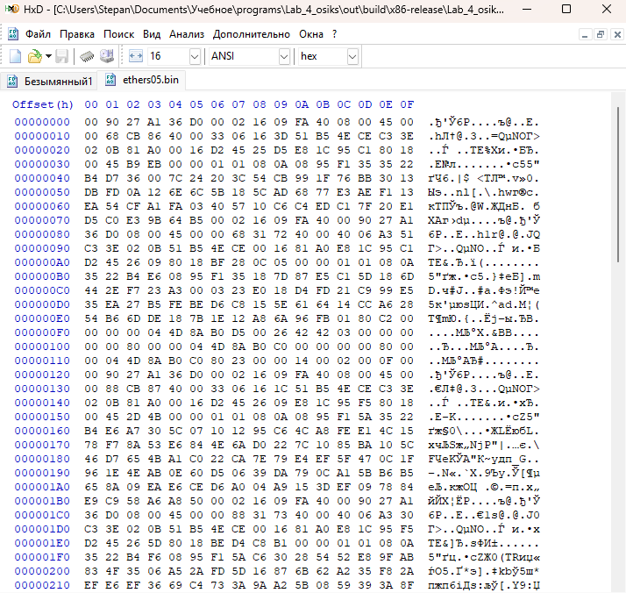

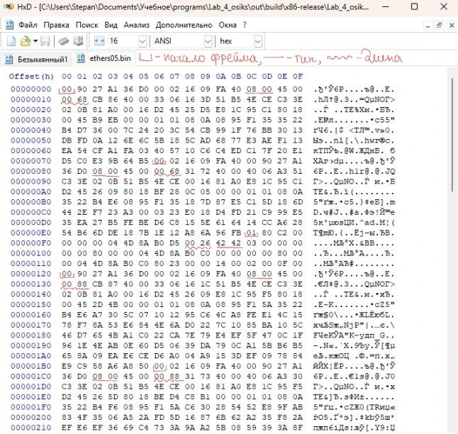

Пятый фрейм, как видно из скриншота, начинается по адресу 0x000001B6. Анализ:
- Заголовок Ethernet
00 02 16 09 FA 40 - MAC-адрес получателя: 00:02:16:09:FA:40
00 90 27 A1 36 D0 - MAC-адрес отправителя: 00:90:27:A1:36:D0
08 00 - Тип/Длина: протокол IPv4
- Заголовок IPv4
45 - Версия + IHL: IPv4 (Версия 4) и длина заголовка 5 (20 байт)
00 - DSCP + ECN: Код точки обслуживания по умолчанию и отсутствие уведомления о перегрузке
00 88 - Общая длина: 136 байт для всего пакета IPv4
31 73 - Идентификация: 31 73
40 00 - Флаги + Смещение фрагмента: флаг "Не фрагментировать" и смещение фрагмента 0
40 - TTL: 64
06 - Протокол: TCP
A3 30 | Контрольная сумма заголовка: A3 30
C3 3E 02 0B | IP-адрес отправителя: 195.62.2.11
51 B5 4E CE - IP-адрес получателя: 81.181.78.206
- Сегмент TCP
00 16 - Порт отправителя: 22
81 A0 - Порт получателя: 33184
E8 1C 95 F5 - Номер последовательности
D2 45 26 5D - Номер подтверждения
80 18 - Длина заголовка + Флаги: длина заголовка 32 байта, установлен флаг ACK
BE D4 - Размер окна
C8 B1 - Контрольная сумма
00 00 - Указатель срочности: нет срочных данных
- Опции TCP и полезная нагрузка
01 01 08 0A - Начало опций TCP

Вывод
В ходе лабораторной работы была разработана и отлажена программа анализа потока Ethernet-кадров. Программа считывает бинарные файлы, определяет тип каждого кадра (IPv4, ARP, Ethernet II, SNAP, Novell 802.2, Novell 802.3), извлекает MAC- и IP-адреса, вычисляет размер кадра и выводит статистику по типам. Также с помощью шестнадцатеричного редактора HxD был выполнен полный разбор структуры выбранного кадра.

